Осторожно, тонкий лед!

Под весенними лучами солнца лед на водоемах становится рыхлым и непрочным. В это время выходить на его поверхность крайне опасно. Однако каждый год находятся люди, которые пренебрегают мерами предосторожности и выходят на тонкий весенний лед. Так 13 марта 2010 года провалился в полынью на реке Аремзянке, Тобольского района Тюменской области шестидесятилетний летний мужчина. Спасатели Тобольского ПСО эвакуировали промокшего рыбака на берег и передали бригаде скорой помощи. 23 апреля 2010 года, спасатели ишимского поисково–спасательного отряда сняли с дрейфующей льдины и доставили на берег пятнадцатилетнего подростка. К сожалению, не всегда рискованные выходы на лед заканчиваются благополучно.
Еще раз напоминаем тюменцам и жителям области: выход на весенний лед опасен для жизни!!!
Это нужно знать
- Безопасным для человека считается лед толщиною не менее 10 сантиметров в пресной воде и 15 сантиметров в соленой.
- В устьях рек и притоках прочность льда ослаблена. Лед непрочен в местах быстрого течения, бьющих ключей и стоковых вод, а также в районах произрастания водной растительности, вблизи деревьев, кустов и камыша.
- Если температура воздуха выше 0 градусов держится более трех дней, то прочность льда снижается на 25%.
- Прочность льда можно определить визуально: лед голубого цвета - прочный, белого - прочность его в 2 раза меньше, серый, матово-белый или с желтоватым оттенком лед ненадежен.
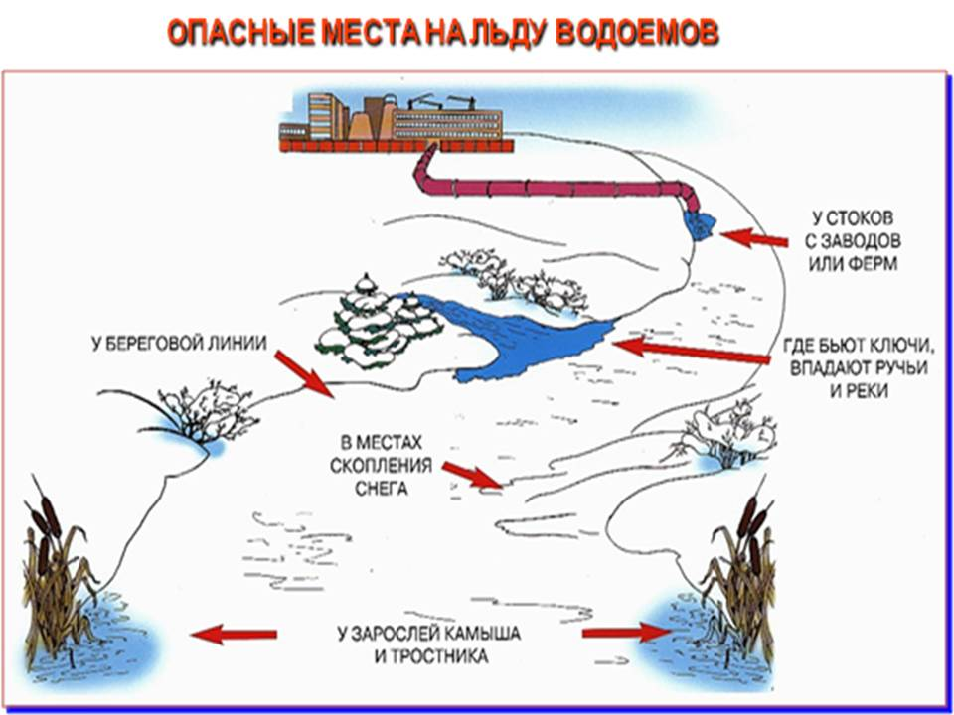
Если случилась беда Что делать, если вы провалились в холодную воду:
- Не паникуйте, не делайте резких движений, стабилизируйте дыхание.
- Раскиньте руки в стороны и постарайтесь зацепиться за кромку льда, придав телу горизонтальное положение по направлению течения.
- Попытайтесь осторожно налечь грудью на край льда и забросить одну, а потом и другую ноги на лед.
- Если лед выдержал, перекатываясь, медленно ползите к берегу.
- Ползите в ту сторону, откуда пришли - лед здесь уже проверен на прочность.
Если нужна Ваша помощь:
  - Вооружитесь любой длинной палкой, доскою, шестом или веревкою. Можно связать воедино шарфы, ремни или одежду.
  - Следует ползком, широко расставляя при этом руки и ноги и толкая перед собою спасательные средства, осторожно двигаться по направлению к полынье.
  - Остановитесь от находящегося в воде человека в нескольких метрах, бросьте ему веревку, край одежды, подайте палку или шест.
  - Осторожно вытащите пострадавшего на лед, и вместе ползком выбирайтесь из опасной зоны.
  - Ползите в ту сторону, откуда пришли.
  - Доставьте пострадавшего в теплое место. Окажите ему помощь: снимите с него мокрую одежду, энергично разотрите тело (до покраснения кожи) смоченной в спирте или водке суконкой или руками, напоите пострадавшего горячим чаем. Ни в коем случае не давайте пострадавшему алкоголь – в подобных случаях это может привести к летальному исходу.

